Міністерство освіти і науки України

Черкаський державний технологічний університет

Кафедра програмного забезпечення автоматизованих систем

**ЗВІТ**

з лабораторної роботи №5

з предмету «Проектування та розробка Web-сервісів»

|  |  |
| --- | --- |
| Перевірив:  доцент каф. ПЗАС  Метелап В. В.  ____________________  «____» __________ 2019 р. | Виконав:  студент 1-го курсу  групи МПЗ-1904  Гаврилюк В. Є. |

Черкаси 2019

**Лабораторна робота №5**

**Тема:** Створення Web-сервіса для використання його в якості серверної частини чату.

**Мета:** Метою роботи є освоєння методики створення елементарних web-служб, для використання в створенні повноцінного web-сервісу. Створити клієнтську частину чату.

**Завдання:** За допомогою методики створення web-служб, створити чат для користувачів. Інформація з чату повинна міститися на сервері в файлі. Чат повинен мати вікно для повідомлень користувачів, рядок для введення повідомлень, кнопку для відправки. Повідомлення у вікні повинні з'являтися зверху, рядок для введення – максимум 40 символів, знаходиться збоку вікна чату. Кнопка під рядком.

**Хід роботи**

Модель даних Message.cs

using System;

using System.Collections.Generic;

using System.Linq;

using System.Threading.Tasks;

namespace lab5.Models

{

public class Message

{

public string Id { get; set; }

public string Author { get; set; }

public string Text { get; set; }

public Int64 Date { get; set; }

}

}

Модель даних MessagesList.cs

using System;

using System.Collections.Generic;

using System.Linq;

using System.Threading.Tasks;

namespace lab5.Models

{

public class MessagesList

{

public List<Message> Messages { get; set; }

}

}

Контролер ChatController.cs

using System;

using System.Collections.Generic;

using System.Linq;

using System.Text.Json;

using System.Threading.Tasks;

using lab5.Models;

using Microsoft.AspNetCore.Mvc;

namespace lab5.Controllers

{

[Route("api/[controller]")]

[ApiController]

public class ChatController : ControllerBase

{

[HttpGet]

public List<Message> Get()

{

string jsonString = System.IO.File.ReadAllText("./data/db.json");

MessagesList messagesList = JsonSerializer.Deserialize<MessagesList>(jsonString);

return messagesList.Messages;

}

[HttpPost]

public List<Message> Post([FromBody] Message message)

{

string jsonString = System.IO.File.ReadAllText("./data/db.json");

MessagesList messagesList = JsonSerializer.Deserialize<MessagesList>(jsonString);

Message pushMessage = message;

pushMessage.Text = message.Text.Substring(0, message.Text.Length <= 40 ? message.Text.Length : 40);

messagesList.Messages.Add(pushMessage);

jsonString = JsonSerializer.Serialize(messagesList);

System.IO.File.WriteAllText("./data/db.json", jsonString);

return messagesList.Messages;

}

}

}

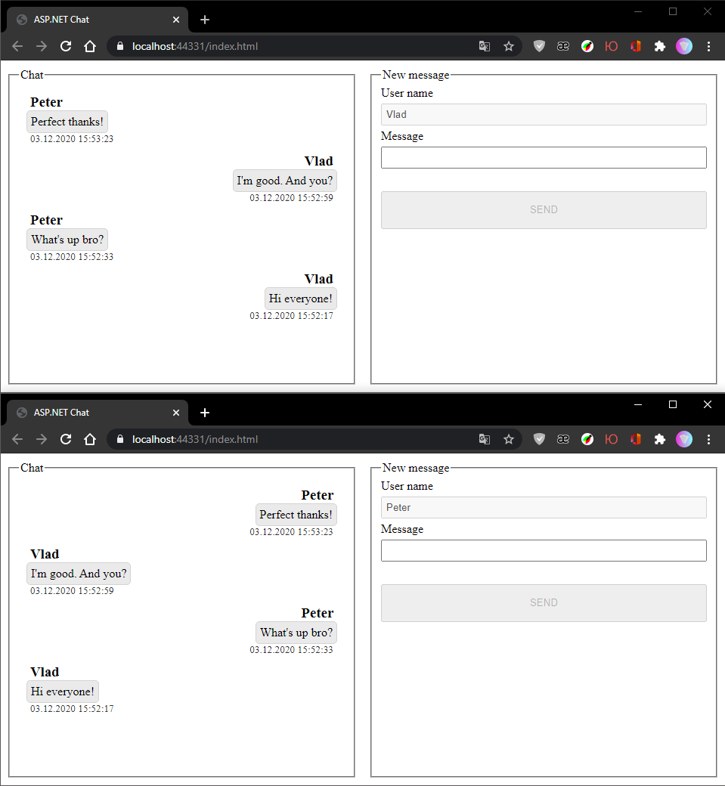

*Рис. 1 – Робота чату з різних клієнтів одночасно.*

**Висновок:** під час виконання даної лабораторної роботи я освоїв методики створення елементарних web-служб, для використання в створенні повноцінного web-сервісу. Створив серверну та клієнтську частини чату. Всі повідомлення в чаті зберігаються в локальний json файл. Після відкриття чату з нового клієнта йому завантажується весь список повідомлень.